ANALYSE, SYSTEM, ĐỊNH NGHĨA VÀ SCOPE
Đề tài: Hệ thống quản lý đặt sân thể thao
Nhóm 5: Hoàng Phúc Hưng, Đặng Đức Minh, Phạm Ngọc Kha
Bản đề xuất ngày 07/10/2026. Thời gian 6 tuần là kế hoạch dự kiến; cần đối chiếu hạn nộp thực tế.

1. Analyse — Phân tích hiện trạng
Mục tiêu là tìm hiểu cách cơ sở đang làm trước khi đề xuất web mới. Nhóm chưa có dữ liệu phỏng vấn thực tế, nên các mô tả dưới đây là giả định cần xác minh.
Luồng giả định: khách gọi điện/nhắn Zalo hoặc đến quầy → nhân viên tra sổ/Excel → báo giá và nhận đặt/cọc → ghi lịch → khách đến và trả phần còn lại → tổng hợp tiền thu. Cần hỏi ai cập nhật lịch và cách xử lý thay đổi.
Vấn đề cần khảo sát | Nguyên nhân có thể có | Ảnh hưởng
Trùng hoặc quên lịch | Nhiều người ghi, lịch chưa đồng bộ. | Khách không có sân, phải đổi/hoàn.
Khó biết sân trống | Khách phải hỏi từng lần. | Chờ lâu, bỏ lỡ lượt đặt.
Nhầm giá/cọc | Quy tắc hoặc ghi chép chưa rõ. | Thu sai, khó đối chiếu.
Khó làm báo cáo | Thông tin thu/hoàn phân tán. | Mất thời gian, sai số liệu.
Khảo sát đề xuất: 1–2 quản lý và 3–5 khách. Lưu mã phiếu, vai trò, ngày và nguồn; phân biệt số liệu thật với ước lượng. Chỉ kết luận vấn đề xảy ra khi có bằng chứng tại cơ sở khảo sát.

So sánh phương án (Systems Proposal)
Phương án | Lợi ích | Giới hạn
Zalo + Google Sheets | Dễ bắt đầu, ít công phát triển. | Cần cập nhật và kiểm soát thủ công.
Phần mềm có sẵn | Có thể dùng nhanh, có hỗ trợ. | Cần kiểm tra phí, tính năng và chính sách.
Xây web mới | Chủ động nghiệp vụ, phù hợp đồ án. | Tốn công xây dựng và bảo trì.
Nhóm đề xuất xây web có phạm vi nhỏ để làm đồ án. Chi phí và mức phù hợp thực tế phải được xác minh; chưa có báo giá hoặc kết quả dùng thử sản phẩm cụ thể.

2. Đề tài system
Tên: Hệ thống quản lý đặt sân thể thao. Hệ thống phục vụ một cơ sở có nhiều sân, hỗ trợ khách đặt, nhân viên vận hành và quản lý theo dõi lịch, giá, tiền thu.
Công nghệ dự kiến: React làm giao diện; Node.js + Express cung cấp API; MongoDB lưu dữ liệu; Mongoose định nghĩa schema và thao tác dữ liệu. Mongoose là thư viện, MongoDB mới là cơ sở dữ liệu.

Mục tiêu SMART
Trong 6 tuần, hoàn thành và demo được luồng tra cứu → đặt → xác nhận → check-in → ghi nhận thu → hoàn tất. Kiểm thử 20 yêu cầu đồng thời cho cùng một slot còn trống: chỉ một lượt được xác nhận. Giá, hủy/đổi và báo cáo phải khớp bộ dữ liệu đã tính tay. Mọi kết quả chỉ ghi đạt sau khi kiểm thử thực tế.
Mục tiêu giảm lỗi hoặc tăng lấp đầy sau triển khai cần dữ liệu nền và thời gian đo. Kế hoạch phát triển dùng Iterative & Incremental, làm từng phần để kiểm tra sớm; cần kiểm soát phạm vi để tránh phát sinh việc.

3. Định nghĩa “hệ thống”
Theo bài giảng, hệ thống là tập hợp các thực thể tương tác hoặc liên hệ với nhau, tạo thành một chỉnh thể thống nhất. Hệ thống có ranh giới, cấu trúc, mục đích và hoạt động; tồn tại trong môi trường và chịu ảnh hưởng của môi trường.
Trong đề tài, các phần tài khoản, sân/lịch, giá, đặt sân, thu tiền và báo cáo liên kết với nhau. Đặt sân phải kiểm tra lịch, giá và quyền; đơn được xác nhận làm thay đổi lịch và cung cấp dữ liệu cho vận hành, báo cáo.
Yếu tố | Áp dụng
Đầu vào | Sân, ngày/giờ, tài khoản, giá, chính sách, thông tin thu tiền.
Xử lý | Kiểm tra quyền/chỗ, tính giá, chuyển trạng thái, tổng hợp.
Đầu ra | Lịch trống, kết quả đặt, chi tiết đơn, báo cáo.
Ranh giới | Module và dữ liệu ở trong phần mềm; con người, sân vật lý và dịch vụ ngoài nằm ngoài phần mềm.

4. Scope — Phạm vi
Bên liên quan | Vai trò
Khách / đại diện nhóm hoặc đội | Xem lịch, đặt, xem đơn của mình, hủy/đổi.
Chủ sân / quản lý | Cấu hình sân, giờ, giá, chính sách và xem báo cáo.
Nhân viên | Đặt tại quầy, check-in, ghi nhận thu/hoàn theo quyền.
Admin | Quản lý tài khoản và cấu hình được phép.
Dịch vụ ngoài | Cổng thanh toán, email/SMS/Zalo nếu tích hợp.

Trong phạm vi tối thiểu
- Tài khoản và phân quyền; quản lý sân, giờ hoạt động và thời gian bảo trì.
- Tra cứu lịch, đặt theo slot cố định; xử lý chống trùng khi nhiều yêu cầu đến cùng lúc.
- Giá theo khung giờ/ngày; giữ giá đã chốt trong đơn.
- Hủy/đổi theo chính sách; ghi nhận cọc, tiền còn lại, tiền hoàn và check-in.
- Báo cáo tiền thực thu ròng và tỷ lệ lấp đầy sân.

Ngoài phạm vi và mở rộng
Không làm bán đồ uống, kho hàng, giải đấu, bảng điểm, lương hoặc kế toán đầy đủ. Chưa làm marketplace nhiều cơ sở, mobile riêng, lịch định kỳ, đánh giá và ưu đãi khách quen.
Thanh toán online và thông báo tự động là phần mở rộng. Bản tối thiểu chỉ ghi nhận thu/hoàn do nhân viên xác nhận; thao tác ghi nhận không tự chuyển tiền.

Các quy tắc cần chốt
Xác nhận độ dài slot (đề xuất 30 phút), thời điểm chiếm chỗ, thời hạn giữ chỗ, mức cọc, giá, hạn hủy và mức hoàn. Bản tối thiểu đặt trong một ngày. Khi đổi thất bại, lịch cũ phải giữ nguyên. Thời gian lưu nhất quán; giao diện hiển thị theo giờ Việt Nam.
Tiền thu ròng = tiền thực thu − tiền thực hoàn trong kỳ. Tỷ lệ lấp đầy = thời lượng đặt hợp lệ / thời lượng có thể khai thác; cần xác định trạng thái tính vào và loại giờ bảo trì. Có kế hoạch nhập lịch cũ, đào tạo và đối chiếu khi chạy thử.

5. ERD — Sơ đồ dữ liệu đề xuất
Sơ đồ dưới đây thể hiện các collection và quan hệ tham chiếu trong MongoDB. Đây là thiết kế ban đầu để Hưng và Minh rà sau khảo sát, chưa phải schema đã triển khai. Các mũi tên chỉ quan hệ dữ liệu, không mô tả luồng xử lý.
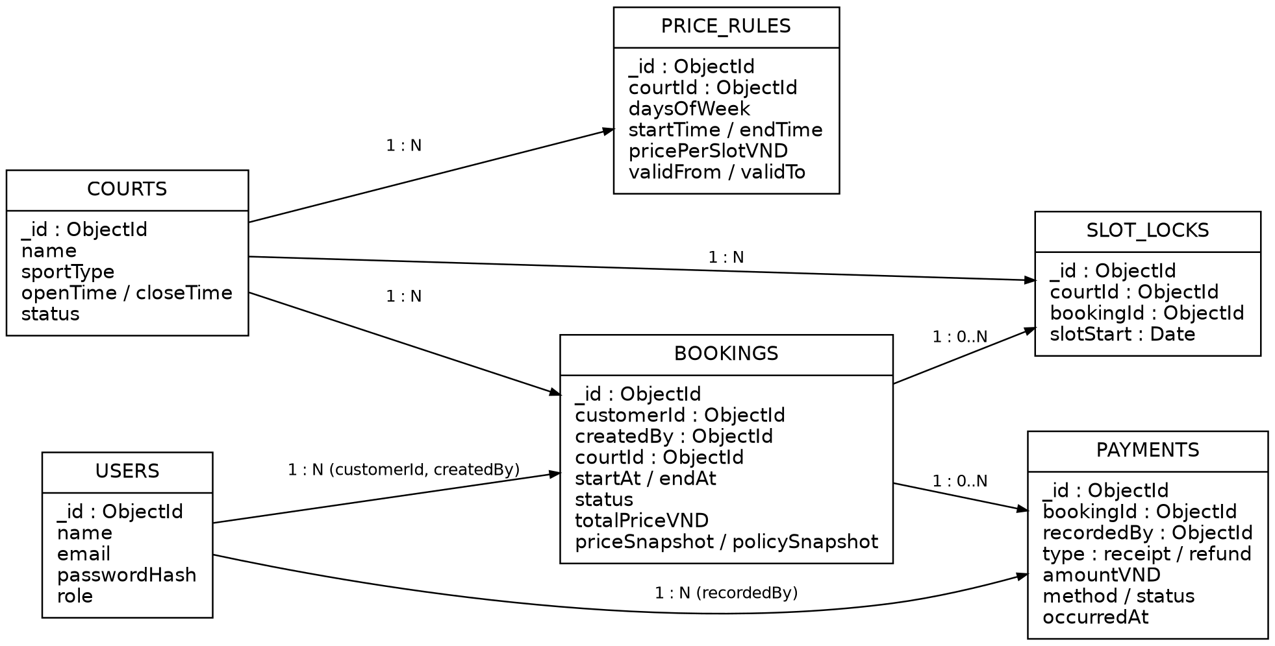
Ký hiệu 1:N: một bản ghi liên quan đến nhiều bản ghi khác; 1:0..N: có thể chưa có bản ghi liên quan. _id là định danh; các trường …Id là tham chiếu bằng ObjectId, không phải foreign key được MongoDB tự kiểm tra.
Collection | Mục đích
users | Tài khoản, vai trò; passwordHash lưu mật khẩu đã băm phù hợp.
courts | Thông tin sân, loại sân, giờ hoạt động, trạng thái.
priceRules | Mức giá mỗi slot, ngày/giờ và thời gian hiệu lực.
bookings | Khách, người tạo đơn, sân, thời gian, trạng thái, tổng giá và bản chụp giá/chính sách.
slotLocks | Các slot đang chiếm chỗ; chỉ lưu slot của đơn còn chiếm chỗ.
payments | Các khoản thu/hoàn; người ghi nhận, số tiền, cách trả và thời điểm.
customerId có thể trống cho khách vãng lai đặt tại quầy; khi đó lưu thông tin liên hệ cần thiết trong đơn. Một user có thể vừa là khách vừa là người tạo tùy vai trò. Lịch đóng/bảo trì nên lưu các khoảng thời gian trong courts; chính sách hiện hành có thể nằm trong cấu hình cơ sở và được chụp lại trong đơn.

6. Cách dùng ERD và kiểm tra nghiệp vụ
Minh chuyển ERD thành schema Mongoose và định nghĩa ràng buộc; Hưng dùng quan hệ để viết use case và giao diện; Kha chuẩn bị dữ liệu theo mẫu. Tham chiếu ObjectId cần được backend kiểm tra để tránh trỏ tới bản ghi không tồn tại.

Chống trùng lịch theo slot
- Tạo unique index cho slotLocks trên (courtId, slotStart). Mỗi slot dài bằng nhau theo cấu hình đã chốt.
- Dùng transaction để tạo đơn và chiếm tất cả slot. Nếu một slot bị chiếm, rollback toàn bộ. Không chỉ kiểm tra trống rồi insert đơn.
- Hủy/đổi/hết hạn phải cập nhật đơn và slot nhất quán. Không dùng TTL xóa slot mà bỏ qua trạng thái đơn.
- MongoDB transaction cần replica set; dùng Atlas hoặc cấu hình replica set local. Giá và policySnapshot giúp giữ điều kiện đã chốt.

Kiểm thử tối thiểu
Tình huống | Kết quả cần có
20 yêu cầu đồng thời cùng slot trống | Chỉ một đơn chiếm chỗ; không có slot mồ côi.
Hai lượt nối tiếp nhau | Được đặt nếu còn trống và đúng giờ hoạt động.
Qua khung giá; đổi bảng giá | Tính đúng; đơn cũ giữ giá đã chốt.
Hủy trước/đúng/sau hạn | Đúng chính sách; thu/hoàn được ghi rõ.
Đổi sang lịch đã có người đặt | Đổi thất bại; đơn cũ và slot cũ còn nguyên.
Khách xem đơn của người khác | Bị từ chối ở backend.
Báo cáo trên dữ liệu tính tay | Khớp tiền thu/hoàn, không cộng cọc hai lần.

Các sơ đồ và tài liệu tiếp theo
ERD chỉ mô tả dữ liệu. Nhóm vẫn cần use case diagram và đặc tả các use case chính; activity cho quy trình đặt/hủy; sequence cho đặt đồng thời; state machine cho trạng thái đơn. Các sơ đồ này chưa được vẽ trong bản tài liệu này.
Tham chiếu: Introduction to Systems Engineering; Analysis Phase; Requirement; Computer Engineering; UML 1/2; Use Case Specification. Khảo sát thực tế và quy tắc đã xác nhận cần được bổ sung trước khi chốt thiết kế.

